АКРОБАТИЧЕСКИЙ РОК-Н-РОЛЛ 2022
24 - 28 февраля 2022 | Санкт-Петербург

Заявка на бронирования проживания

Команда:
Город:
Контактное лицо:
Телефон / электронная почта
Гостиница: | ОТЕЛЬ ПАРК ИНН ПРИБАЛТИЙСКАЯ 4 ****
Контакт: | Дима Фролов whatsapp/тел: +7 905 255 6331  E-mail: dima.frolov.sp@gmail.com

Списки спортсменов на проживание в гостинице:

№ | Категория номера (однм или двухм) | ФИО | Дата заезда | Дата выезда | Кол-во ночей
1
2
3
4
5
6
7
8
8
9
10

Пожалуйста, укажите, кто с кем будет проживать в номере или пришлите список в удобной для Вас форме в whatsapp/тел: +7 905 255 6331 или на почту dima.frolov.sp@gmail.com

С уважением,
Дмитрий Фролов

ОТЕЛЬ ПАРК ИНН ПРИБАЛТИЙСКАЯ 4 ****

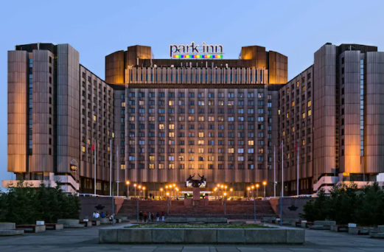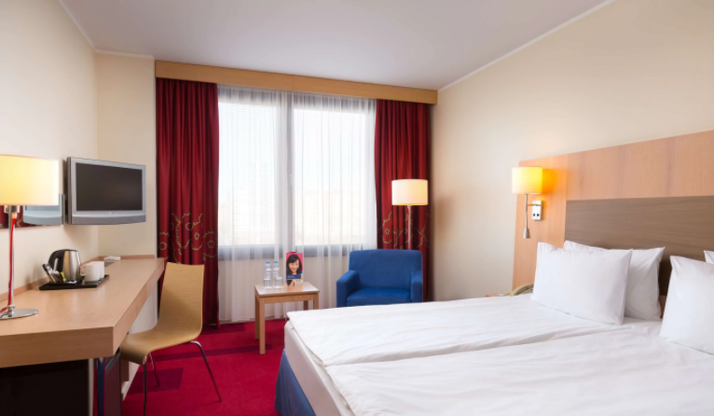

Санкт-Петербург, ул. Кораблестроителей 14
До метро Приморская: пешком 25 минут, на общественном транспорте 15 минут

Описание гостиницы: Отель Park Inn by Radisson Прибалтийская расположен на западной окраине Васильевского острова на берегу Финского залива. Отель располагает 1200 качественными номерами различной категории.

Стоимость номеров категории Стандарт:

Двухместное размещение в номере с завтраком – 3200 руб. за номер
Одноместное размещение в номере с завтраком – 2500 руб. за номер
Дополнительное место в двухместном номере с завтраком – 2000 руб. за 1 чел.

Обеды или ужины в гостинице можно заказать для группы от 20 чел. заранее, по стоимости 770 руб. с чел.

Как добраться от отеля до площадки проведения мероприятия:
48 минут на общественном транспорте
30 минут на машине/автобусе

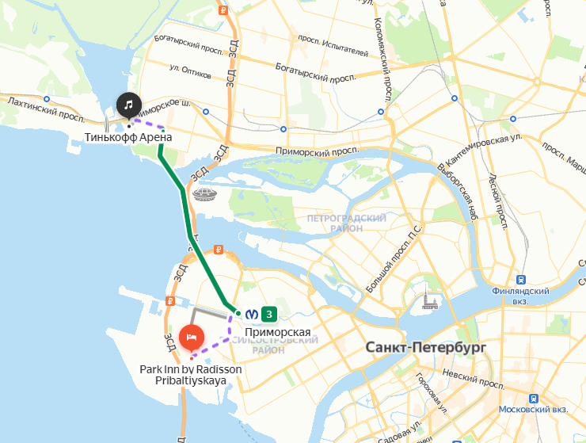
Нажмите на карту, чтобы перейти в яндекс карты с маршрутом

Трансфер на микроавтобусе (до 19 чел.) - 5000 руб. в одну сторону
Трансфер на автобусе (до 45-50 чел.) - 8000 руб. в одну сторону
Трансфер - это маршрут в одну сторону аэропорт/вокзал - отель или отель – площадка

С уважением,
Дмитрий Фролов

